Документация на проект

**PasswordDoorLock**

1. Описание на проекта

Този проект цели да създаде електронна система за заключване на врата, управлявана чрез парола. Системата използва Arduino Uno като контролер, който чете въведената парола от клавиатурата и управлява серво мотор за отключване или заключване на вратата. При успешно въвеждане на паролата, LCD екранът показва съобщение за успех и активира серво мотора.

1. Блокова схема

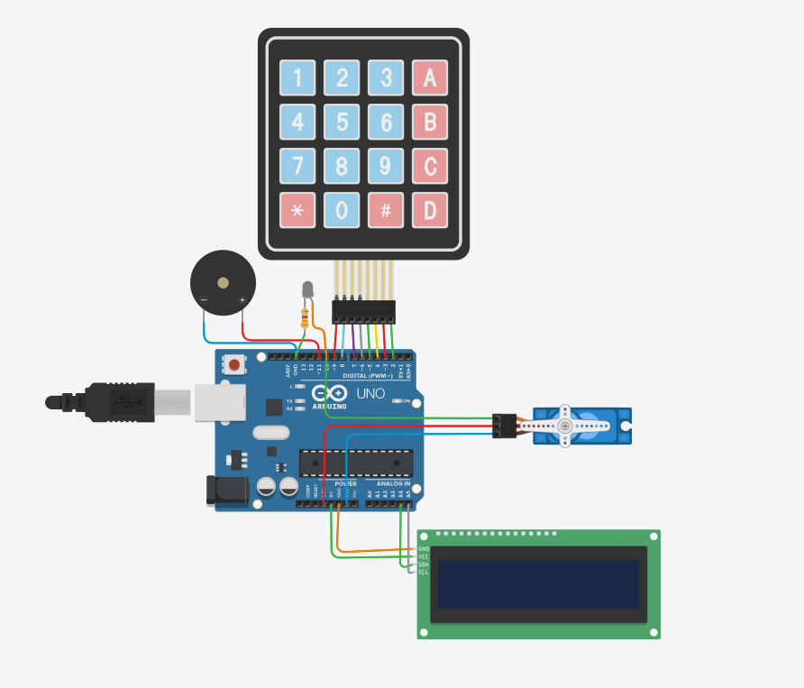

1. Електрическа схема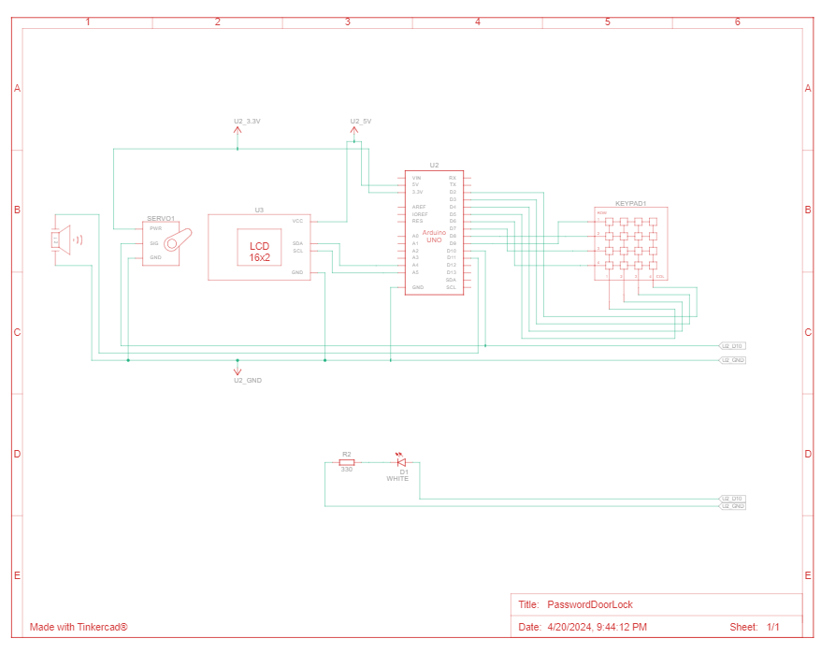
2. Списък със съставните части

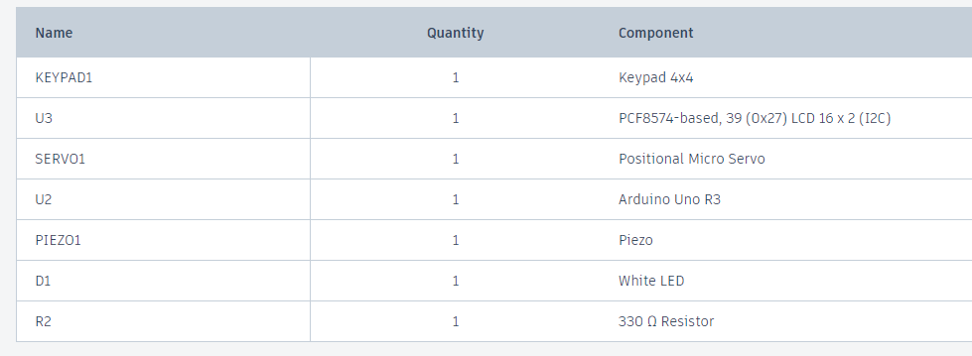

1. Сорс код - описание на функционалността
   1. **Компоненти на класа Password:**
      1. Класът Password предоставя функционалност за съхранение и проверка на паролата.
      2. Методът set задава паролата, с която ще се сравнява всеки опит за вход.
      3. Методът is сравнява даден низ със запазената парола.
      4. Методът append добавя символ към текущо въвежданата парола.
      5. Методът reset изчиства текущо въвежданата парола.
      6. Методът evaluate проверява дали текущо въведените символи съответстват на запазената парола.
   2. **Основни функции:**
      1. setup(): Инициализира системата, свързва серво мотора, настройва LCD дисплея и показва начално съобщение.
      2. loop(): Основният цикъл на програмата, който постоянно проверява за вход от клавиатурата.
   3. **Обработка на клавишите:**
      1. Клавишите са организирани в 4x4 клавиатура и се четат от обекта Keypad.
      2. Когато се натисне клавиш, той може да бъде или управляващ символ ('C' за изчистване, 'D' за активиране на действието на вратата) или номер, който се добавя към текущата парола.
   4. **Активиране на врата:**
      1. dooropen(): При въвеждане на правилната парола, системата активира бъзера, върти серво мотора за отключване и обновява LCD дисплея.
      2. doorlocked(): При верификация на паролата, ако тя е верна, системата активира бъзера, върти серво мотора за заключване и обновява LCD дисплея.
      3. dooropenf(): Допълнителна функция, която освен стандартните действия, също така управлява допълнителен LED индикатор.
   5. **Взаимодействие с потребителя:**
      1. LCD дисплеят показва съобщения до потребителя, като например "WELCOME TO DOOR LOCK SYSTEM", "ENTER PASSWORD", "CORRECT PASSWORD", "DOOR OPENED" или "WRONG PASSWORD! PLEASE TRY AGAIN", в зависимост от действията на потребителя и резултатите от проверката на паролата.
   6. **Сигурностни съображения:**
      1. Паролата се показва като звездички на LCD екрана, за да се предотврати разкриването на реалните символи, които се въвеждат.
      2. Бъзерът и LED индикаторите осигуряват аудиовизуален отговор на действията на потребителя, което може да действа като допълнителен слой сигурност и потвърждение.
2. Заключение

В заключение, този проект демонстрира практическото приложение на микроконтролери и програмирането за създаването на умни устройства. Използването на Arduino прави този проект достъпен и разбираем за студенти и хоби ентусиасти, насърчавайки изучаването на електроника и програмиране.

Github link: https://github.com/GeorgePachedjiev/PasswordDoorLock.git